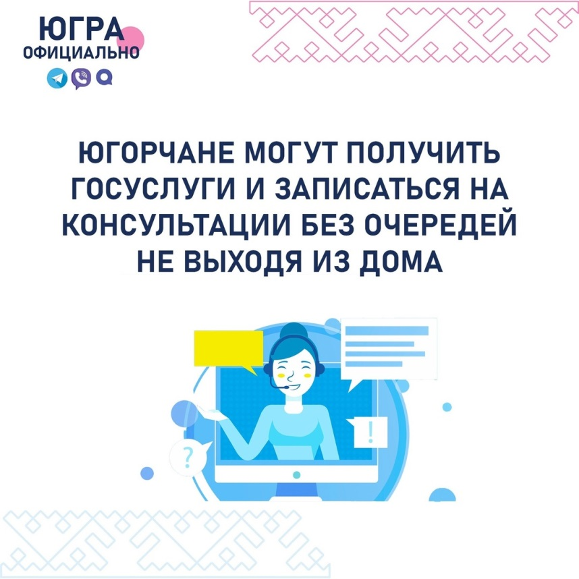

В период COVID-19 берегите себя и окружающих!
Не посещайте общественных мест без острой необходимости
Югорчане могут получить государственные услуги не выходя из дома на порталах Госуслуг www.gosuslugi.ru и Росреестра rosreestr.gov.ru/site/
Жители округа также могут записаться на офлайн-консультации без очередей на этих порталах.
Будьте здоровы и оставайтесь дома!

